

Les retours et l’état des déclarations effectuées durant les tests libres PASRAU

# **Les retours effectués à la suite des contrôles**

Un certain nombre de retours sont effectués auprès des déclarants. Ces retours permettent un suivi détaillé de la procédure déclarative, selon les étapes suivantes.

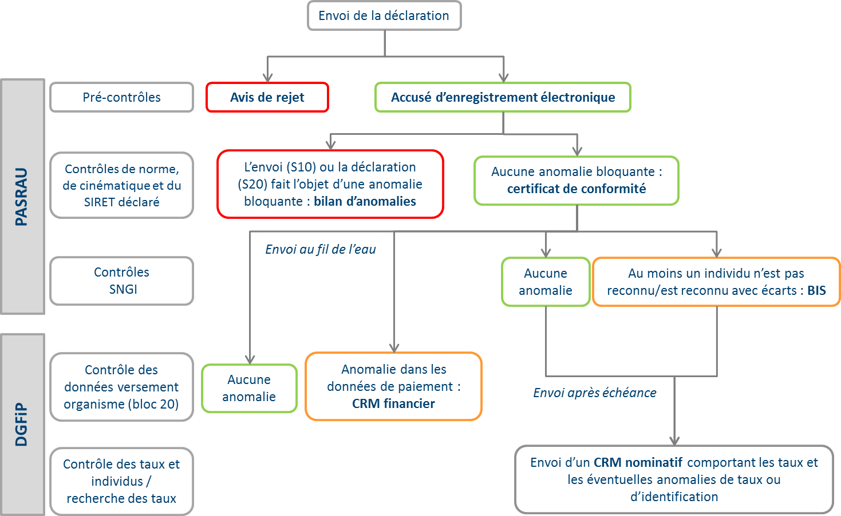

Les retours effectués aux différents stades de la déclaration sont détaillés ci-après.

# Accusé d’enregistrement électronique et Avis de rejet

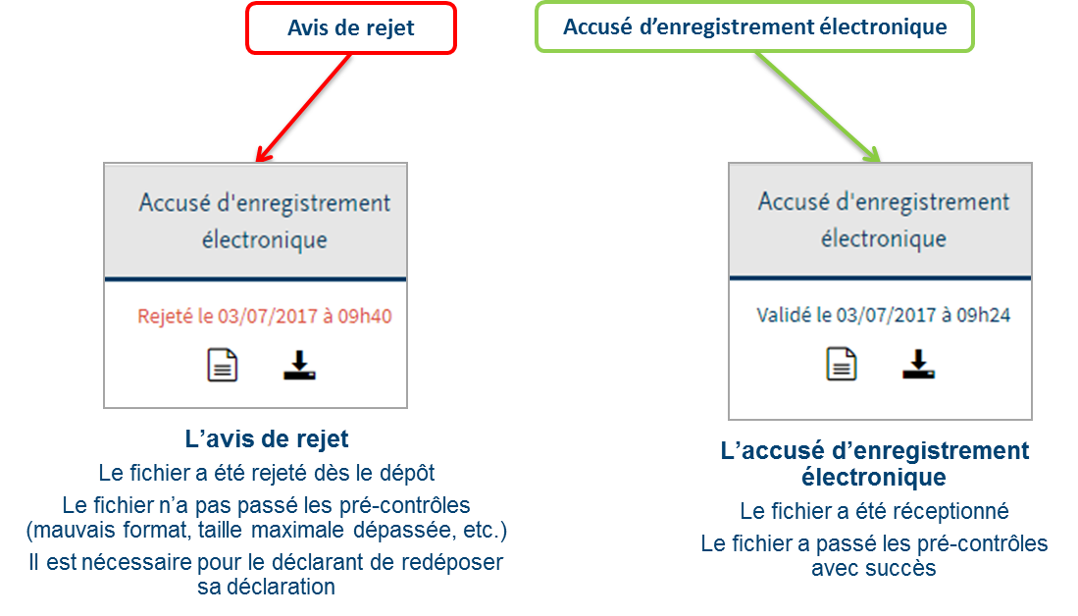

# Bilan d’anomalies et certificat de conformité

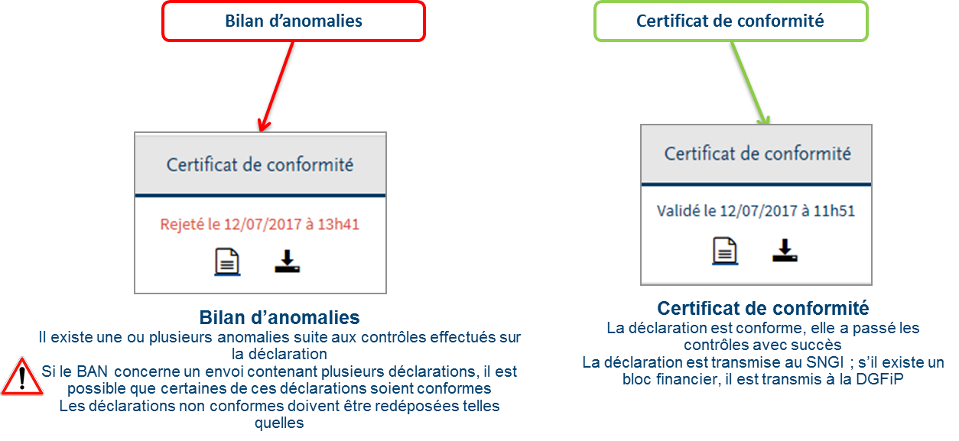

Si le champ « Certificat de conformité » est vide, cela signifie que les contrôles sont en cours. Il est attendu que les contrôles soient opérés dans un délai maximum d’une heure : vous pouvez signaler une anomalie si vous n’avez pas reçu de retour au lendemain de votre envoi.

# **Bilan d’identification des salariés**

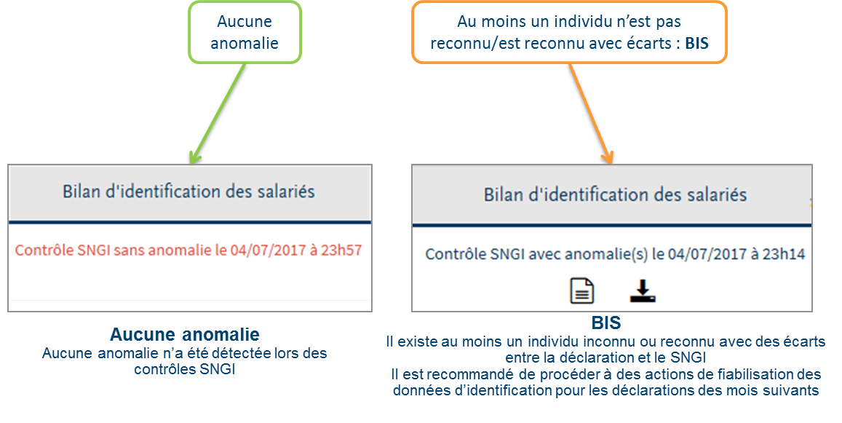

# **Les retours effectués par la DGFIP**

La DGFiP envoie à destination des déclarants pilotes :

* Un CRM nominatif retraçant les taux à appliquer par individu, les éventuelles anomalies de reconnaissance des individus ainsi que les éventuelles discordances détectées dans l'application des taux déclarés dans les blocs nominatifs et les erreurs de calcul pour le montant PAS;
* Et, éventuellement, un CRM financier retraçant les anomalies constatées sur le bloc « Versement Organisme ».

## **La réception d’un CRM Financier**

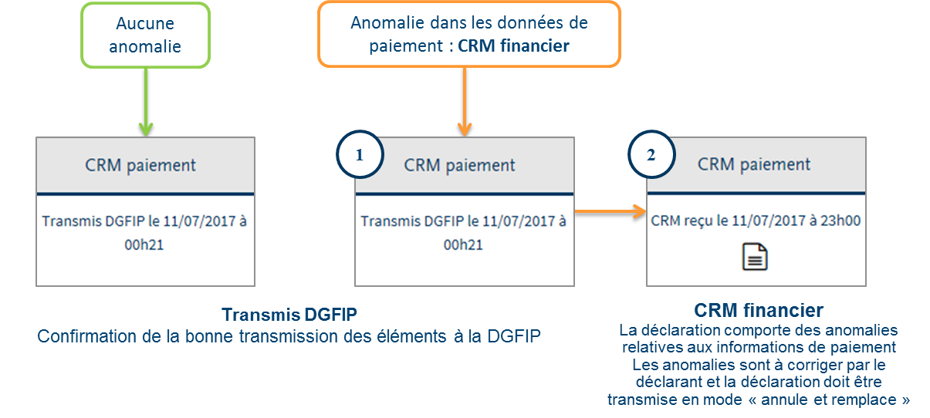

## **La réception d’un CRM Nominatif**

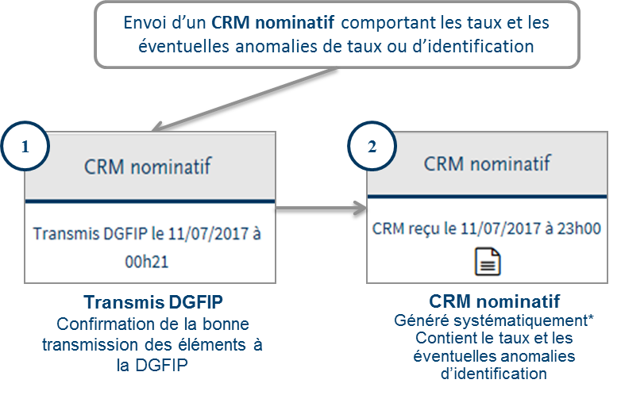

Si le champ « CRM nominatif » est vide, cela signifie que le flux nominatif n’a pas encore été transmis à la DGFiP.

Pour rappel, la transmission du flux à la DGFiP est conditionnée par :

* La réception du retour SNGI (retour sans anomalies ou BIS)
* Le dépassement de la date d’échéance.

Pour rappel : dans le cas où une déclaration « annule et remplace » a été transmise, le flux nominatif de la déclaration initiale ne sera jamais transmis.

Une déclaration néant ou ne comportant aucun individu ne fera jamais l’objet d’un CRM nominatif.

## **Les délais des retours faits aux déclarants**

Les retours de la DGFiP aux participants du pilote reposeront sur les mêmes principes qu’en cible :

* Les CRM Financiers sont envoyés 48h (au plus tard) après la transmission du flux financier à la DGFiP.
* Les CRM Nominatifs sont envoyés au plus tard cinq jours après la date de réception du flux nominatif par la DGFiP : sauf exception, la date-butoir est donc au 18 du mois, pour un dépôt à date d’échéance au 10. Si les déclarations sont transmises dans le pilote après cette date d’exigibilité du 10, les retours de la DGFiP seront obtenus au fil de l’eau.